lp. |  | Nr inwentarzowy | Autor | Rok wydania
 |  |  | Tytuł | Wydawca
1 | 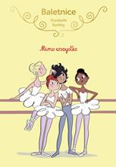 | 63847 | Barféty, Elisabeth | 2022.
 |  |  | Mimo wszystko / | Znak emotikon,
2 | 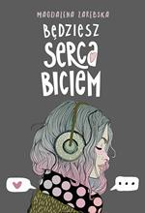 | 63850 | Zarębska, Magdalena | 2021.
 |  |  | Będziesz serca biciem / | Nowa Baśń,
3 | 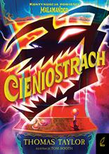 | 63851 | Taylor, Thomas | 2021.
 |  |  | Cieniostrach / | Wilga,
4 | 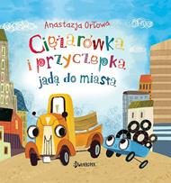 | 63852 | Orłowa, Anastazja | copyright 2021.
 |  |  | Ciężarówka i przyczepka jadą do miasta / | Dwukropek-Wydawnictwo Juka-91,
5 | 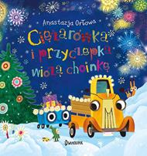 | 63853 | Orłowa, Anastazja | copyright 2021.
 |  |  | Ciężarówka i przyczepka wiozą choinkę / | Wydawnictwo Juka-91,
6 | 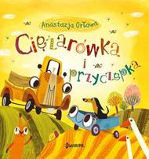 | 63854 | Orłowa, Anastazja | copyright 2021.
 |  |  | Ciężarówka i przyczepka / | Wydawnictwo Juka-91,
7 | 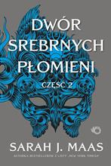 | 63863 | Maas, Sarah J. | 2021.
 |  |  | Dwór srebrnych płomieni. | Grupa Wydawnicza Foksal,
8 | 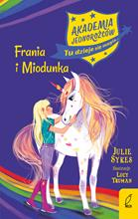 | 63867 | Sykes, Julie | 2022.
 |  |  | Frania i Miodunka / | Wydawnictwo Wilga,
9 | 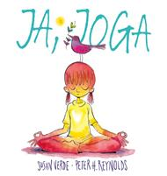 | 63871 | Verde, Susan | copyright 2018.
 |  |  | Ja, joga / | Mamania - Grupa Wydawnicza Relacja,
10 | 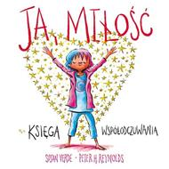 | 63872 | Verde, Susan | copyright 2020.
 |  |  | Ja, miłość : | Mamania,
11 | 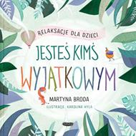 | 63876 | Broda, Martyna | copyright 2020.
 |  |  | Jesteś kimś wyjątkowym : | Mamania,
12 | 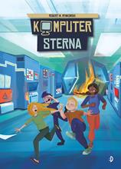 | 63880 | Rynkowski, Robert M. | copyright 2022.
 |  |  | Komputer Sterna / | :Dwukropek - Wydawnictwo Juka-91,
13 | 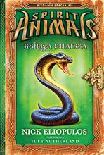 | 63881 | Eliopulos, Nick | 2022.
 |  |  | Księga Shane'a / | Wilga - Grupa Wydawnicza Foksal,
14 | 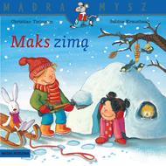 | 63884 | Tielmann, Christian | 2021.
 |  |  | Maks zimą / | Media Rodzina,
15 | 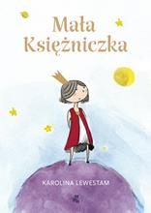 | 63885 | Lewestam, Karolina | 2021.
 |  |  | Mała Księżniczka / | W.A.B. - Grupa Wydawnicza Foksal,
16 | 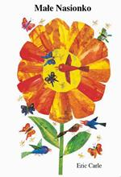 | 63886 | Carle, Eric | copyright 2005.
 |  |  | Małe nasionko / | Wydawnictwo Tatarak,
17 | 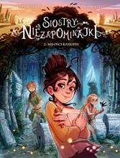 | 63891 | Di Gregorio, Giovanni | copyright 2022.
 |  |  | Miłości Kasjopei / | Story House Egmont,
18 | 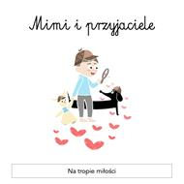 | 63892 | Szewczyk-Gołąb, Agnieszka | 2021.
 |  |  | Mimi i przyjaciele : | [Agnieszka Szewczyk-Gołąb],
19 | 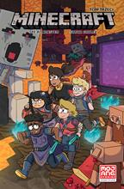 | 63893 | Monster, Sfé R. | © 2021.
 |  |  | Minecraft. | Story House Egmont sp. z o.o.,
20 | 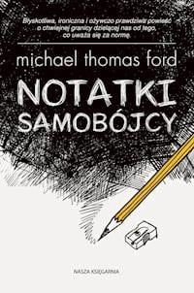 | 63904 | Ford, Michael Thomas | 2022.
 |  |  | Notatki samobójcy / | Wydawnictwo "Nasza Księgarnia",
21 | 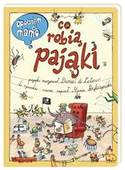 | 63906 | Latour, Daniel de | 2022.
 |  |  | Opowiem ci, mamo, co robią pająki / | Wydawnictwo "Nasza Księgarnia",
22 | 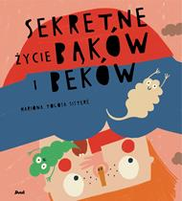 | 63918 | Tolosa Sisteré, Mariona | 2022.
 |  |  | Sekretne życie bąków i beków / | Debit,
23 | 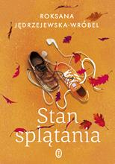 | 63920 | Jędrzejewska-Wróbel, Roksana | 2021.
 |  |  | Stan splątania / | Wydawnictwo Literackie,
24 | 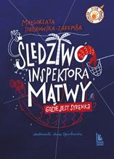 | 63921 | Strękowska-Zaremba, Małgorzata | 2021.
 |  |  | Śledztwo inspektora Mątwy : | Literatura,
25 | 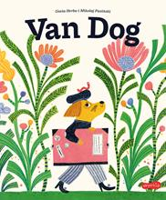 | 63927 | Pasiński, Mikołaj | © 2021.
 |  |  | Van Dog / | HarperKids,
26 | 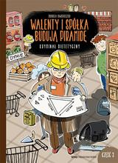 | 63930 | Oworuszko, Monika | 2020.
 |  |  | Walenty i spółka budują piramidę / | Wydawnictwo Mobuki,
27 | 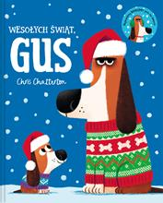 | 63931 | Chatterton, Chris | copyright 2021.
 |  |  | Wesołych Świąt, Gus / | Wydawnictwo Mamania - Grupa Wydawnicza Relacja,
28 | 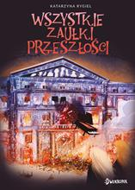 | 63934 | Rygiel, Katarzyna | copyright 2021.
 |  |  | Wszystkie zaułki przeszłości / | :Dwukropek,
29 | 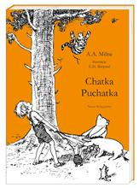 | 63952 | Milne, A. A. | 2021.
 |  |  | Chatka Puchatka / | Wydawnictwo "Nasza Księgarnia",
30 | 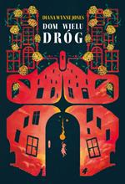 | 63958 | Jones, Diana Wynne | copyright 2021.
 |  |  | Dom wielu dróg / | Wydawnictwo Nowa Baśń,
31 | 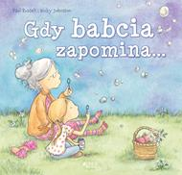 | 63962 | Russell, Paul | 2022.
 |  |  | Gdy babcia zapomina ... / | Jedność,
32 | 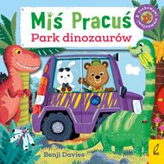 | 63978 | Davies, Benji | 2022.
 |  |  | Park dinozaurów / | Wilga,
33 | 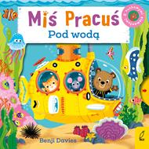 | 63979 | Davies, Benji | copyright 2022.
 |  |  | Pod wodą / | Wilga,
34 | 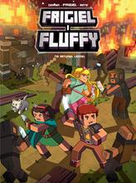 | 63981 | Na ratunek Lanniel / | copyright 2022.
 |  |  |  | Jaguar,
35 | 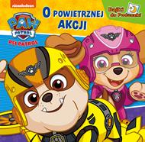 | 63988 | O powietrznej akcji / | [2022].
 |  |  |  | Media Service Zawada Sp. z o.o.,
36 | 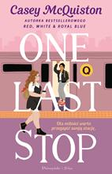 | 63992 | McQuiston, Casey | 2021.
 |  |  | One last stop / | Prószyński i S-ka - Prószyński Media,
37 | 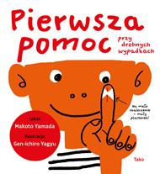 | 63996 | Yamada, Makoto | 2022.
 |  |  | Pierwsza pomoc przy drobnych wypadkach : | Tako,
38 | 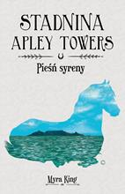 | 63997 | King, Myra | copyright 2022.
 |  |  | Pieśń syreny / | Tandem,
39 | 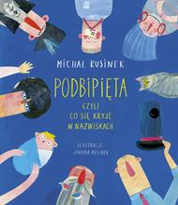 | 63999 | Rusinek, Michał | 2022.
 |  |  | Podbipięta czyli Co się kryje w nazwiskach / | Znak Emotikon,
40 | 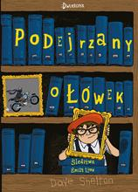 | 64000 | Shelton, Dave | 2022.
 |  |  | Podejrzany ołówek / | :Dwukropek - Wydawnictwo Juka-91,
41 | 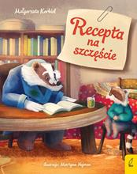 | 64005 | Korbiel, Małgorzata | 2022.
 |  |  | Recepta na szczęście / | Wilga,
42 | 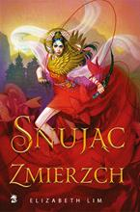 | 64013 | Lim, Elizabeth | copyright 2022.
 |  |  | Snując zmierzch / | We Need Ya - Grupa Wydawnictwa Poznańskiego,
43 | 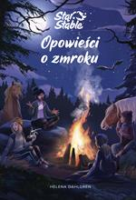 | 64014 | Dahlgren, Helena | 2021.
 |  |  | Opowieści o zmroku / | Znak emotikon,
44 | 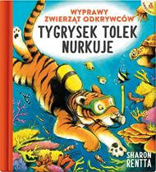 | 64020 | Rentta, Sharon | 2021.
 |  |  | Tygrysek Tolek nurkuje / | Wydawnictwo Amber,
45 | 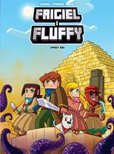 | 64022 | Upadły bóg / | copyright 2022.
 |  |  |  | Jaguar,
46 | 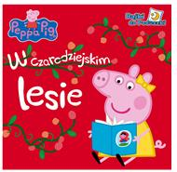 | 64024 | W czarodziejskim lesie / | copyright [2021].
 |  |  |  | Media Service Zawada,
47 | 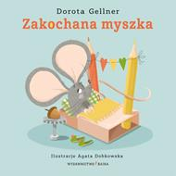 | 64028 | Gellner, Dorota | 2022.
 |  |  | Zakochana myszka / | Bajka,
48 | 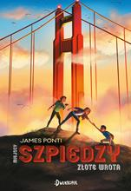 | 64030 | Ponti, James | copyright 2022.
 |  |  | Miejscy szpiedzy : | :Dwukropek,

